Міністерство освіти і науки України
Львівський національний університет імені Івана Франка
Факультет електроніки та комп'ютерних технологій

ЗВІТ
про виконання лабораторної роботи № 4
з курсу “Управління ІТ-проєктами”
на тему: “Структуризація у проектах, побудова діаграми Ганта та мережевого графіка. Побудова структури бізнес процесів із використанням технологій IDEF.”

Виконав:
Студент. гр. ФеП-41 Фіняк Олег
Перевірив:
ас. Стахіра Р.Й.

Львів – 2025

Хід роботи:

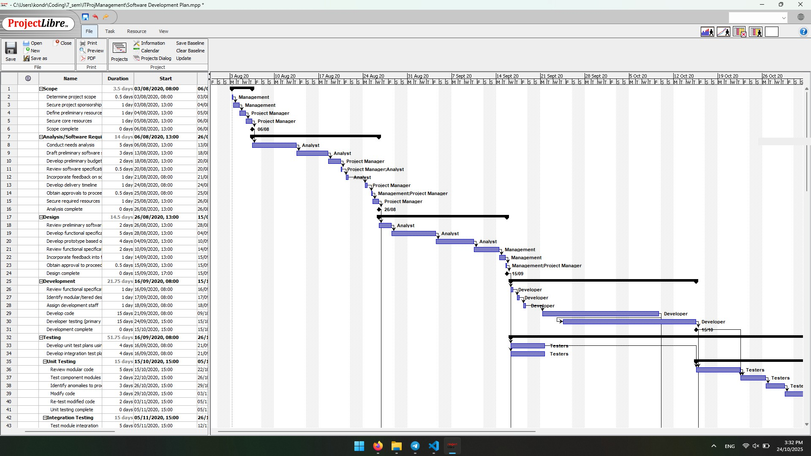
- Перейдіть у режим перегляду діаграми Ганта (меню Вид – Діаграма Ганта) і внесіть завдання проекту (Навчальний план) у її табличну частину, можливо за допомогою довільного порядку введення.
рис. 1 — вид у діаграмі Ганта.

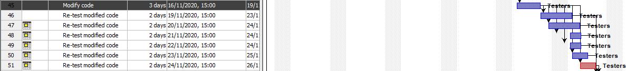
- Як варіант, для завдань, які повторюються періодично, можна задати їх повторюваність за допомогою меню – Повторювана задача (Recurring task) (MS Project). У діалоговому вікні задайте параметри такої задачі, зокрема, частоту і діапазон повторення. Повторюване завдання відображається у вигляді Підсумкового завдання із представленням його повторень у вигляді окремих підзавдань.
рис. 2 — повторюване завдання.
- Перегляньте введені завдання і, якщо є потреба, розмістіть їх у логічній послідовності.
- Проведіть структуризацію завдань за допомогою відповідної панелі інструментів.
- Задайте відображення структурних номерів на діаграмі Ганта, вибираючи у контекстному меню заголовку табличної частини діаграми вставку стовпчика WBS (Рис. 4).

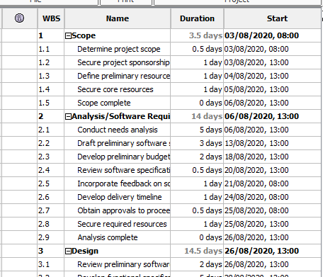
рис. 3 — нумерація завдань по WBS.
- Налаштуйте власну схему структурної декомпозиції робіт (WBS) за допомогою меню WBS – Define code (MS Project). У діалоговому вікні виберіть префікс коду проекту, маску коду проекту, довжину користувацького коду і розділювач (Рис. 5). Залиште ввімкненими опції створення коду для нових завдань і перевірку унікальності нових кодів СДР. Для відображення кодів у діаграму Ганта вставте стовпчик із заголовком WBS.
- Задайте відображення WBS за допомогою панелі інструментів або меню Вид в ProjectLibre.
- Інформацію про номер завдання у структурі WBS можна отримати на вкладці Advanced з меню Інформація про завдання.
- Проведіть імпорт даних щодо проекту, які містять інформацію щодо завдань із програм електронних таблиць. Для цього сформуйте структуру електронної таблиці таким чином, що б вона відповідала набору полів діаграми Ганта. Після заповнення і збереження файлу електронної таблиці її необхідно відкрити в проектувальнику.

Висновок: під час виконання даної лабораторної роботи я ознайомилася із різними інструментами для структуризації роботи у проєктах.

